附件2
澎湖縣108學年度虎井國民小學
公開授課同儕學習活動照片
（觀課者協助拍攝）
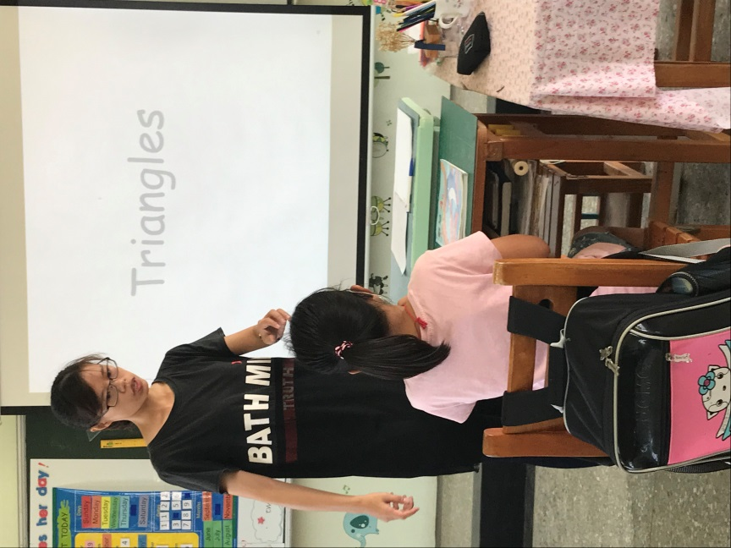

活動名稱：李亭數學公開授課 日期：108.10.07
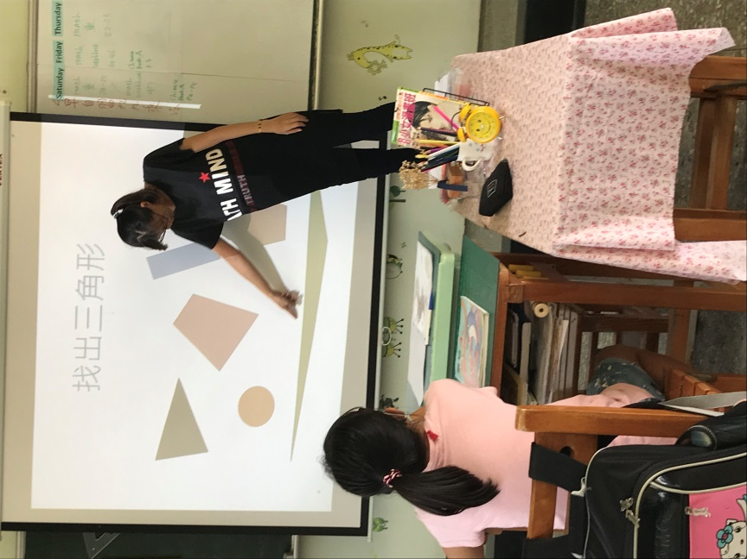
活動名稱：李亭數學公開授課 日期：108.10.07

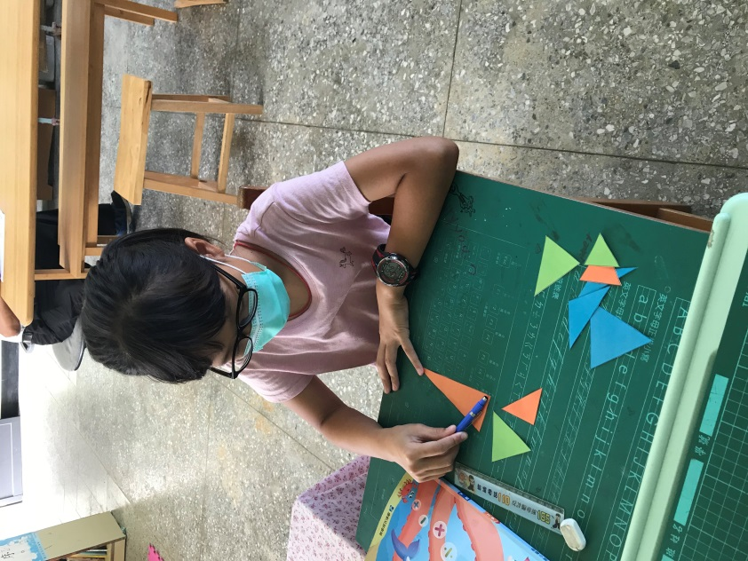
活動名稱：李亭數學公開授課 日期：108.10.07
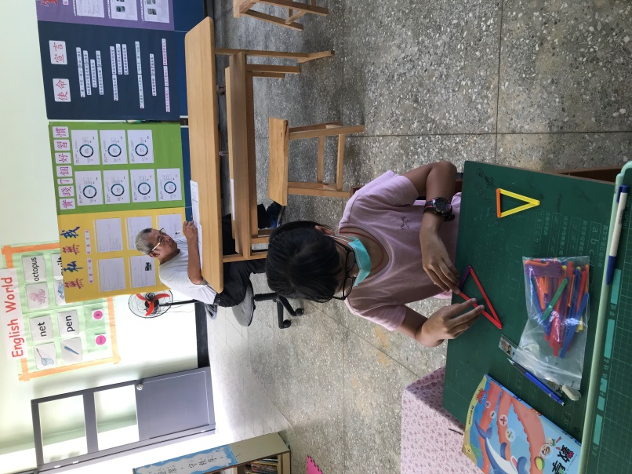
活動名稱：李亭數學公開授課 日期：108.10.07

